Муниципальное бюджетное дошкольное образовательное учреждение «Детский сад №7»

Конспект совместного праздника
с родителями и детьми
на тему
«В каждой семье свои традиции»

Выполнила:
воспитатель
первой квалификационной категории
Махетова Анна Андреевна

Трехгорный, 2026 год
Цель: воспитание патриотизма, любви к своей семье и Родине. Изучение семейной истории, родного языка и культурных традиций. Укрепление семейных связей и создание позитивной атмосферы взаимодействия между детьми и родителями.
Задачи:
Обучающие:
- познакомить с семейными традициями;
- воспитывать чувство гордости за свою семью, воспитывать у детей доброту, отзывчивость, воспитывать чувство взаимопомощи;
- помочь родителям осознать значимость семейных традиций и семейных правил в жизни человека.
Развивающие:
- развивать у детей чувство красоты народного творчества;
- развивать духовную культуру родителей.
Воспитательные:
- воспитывать чувство любви и уважения к русским народным традициям, культуре своей страны;
- воспитывать у детей уважение к членам своей семьи, бережное отношение к своим реликвиям, обычаям и желание быть гостеприимными.
Материалы и оборудование: стулья по количеству человек, проектор, экран, ноутбук, пословицы и поговорки, картинки для угадывания праздников, мольберт, подготовленное древо, фото детей и родителей, фото воспитателей и сотрудников детского сада, клей, карандаши.
Ход мероприятия:
Воспитатель: Здравствуйте, уважаемые гости и дети! Нравственно-патриотическое воспитание дошкольников, да, и всего подрастающего поколения в целом - одна из самых актуальных задач нашего времени. Огромные изменения произошли в нашей стране за последние годы. Это касается нравственных ценностей, отношения к событиям нашей истории. У детей искажены представления о патриотизме, понятие «добра» и «зла», великодушии. Изменилось и отношение народа к своей Родине. В современном мире люди ставят материальные ценности выше духовных. Поэтому, мы пригласили Вас, родителей к нам на педагогическое мероприятие, чтобы вы увидели, какую информацию мы даём детям, чего они ещё не знают, как и с помощью чего можно проводить занятия с детьми по нравственно-патриотическому воспитанию. Сегодня мы с вами собрались здесь, чтобы поговорить о том, что такое семья и о ценностях и традициях не только вашей семьи, но и всей страны.
Семья – коротенькое слово, состоящее всего из пяти букв. Но оно таит в себе огромный смысл, объединяющий разных, но очень близких людей, которые любят и ценят друг друга.
Семья будет крепкой и дружной, если в ней есть свои маленькие незыблемые традиции. Именно они сближают, дарят тепло и уют, согревают холодными зимними вечерами, окутывая таинством любви, тепла и нежности.
Воспитатель: Сначала мы поговорим с детьми:
Воспитатель: Ребятки, ответьте на вопрос, как называется столица нашей Родины? (ответы детей) (Москва)
Воспитатель: Как зовут президента нашей страны? (ответы детей)
Воспитатель: Сейчас мы с вами вспомним, что такое символы? (ответы детей) (Символы - это условные знаки или изображения. Они отражают историю государства и его народа, отображают национальный характер.)
Воспитатель: Назовите главные символы государства? (ответы детей)
К государственным символам любой страны относятся: Государственный Герб, Государственный Флаг, Государственный Гимн.
Есть они и у нашей Родины. Отношение к символам - это отношение к самому государству. Оскорбление государственных символов - это оскорбление государства, его народа, его истории и культуры.
Воспитатель: Сейчас я предлагаю вам поиграть в игру «Закончи предложение».
Воспитатель: Из далеких времен до нас дошли пословицы и поговорки о доме и семье. Давайте их вспомним. Я начинаю, а вы – заканчивайте.
1. В гостях хорошо, а … (дома лучше).
2. Не красна изба углами, а … (красна пирогами).
3. В семье разлад, так и дому … (не рад).
4. Дома и стены … (помогают).
5. Семья ключ к … (счастью).
6. Дерево держится корнями, а человек … (семьёй). (Приложение А)
Воспитатель: Какие чувства и эмоции передают эти пословицы и поговорки о доме и семье?
(Выслушивание ответов родителей и детей).
Воспитатель: Сейчас я предлагаю вам вспомнить народные традиции, те, что мы отмечаем всей страной.
Выслушивание ответов детей и родителей.
Просмотр сюжета про праздники. (Приложение Б).
Воспитатель: Всё верно, наши традиции это календарные праздники страны, такие как Новый год, день Защитника Отечества, Международный женский день, день Победы, день отца и день матери.
Воспитатель: Есть ещё очень много праздников и определенных дат, в которые все люди собираются вместе и поздравляют друг друга.
Воспитатель: Давайте поиграем, какие традиции вы знаете. Я буду показывать вам картинку с праздником, а вы мне называть, как он называется и что обязательно мы в этот день делаем. (Приложение В).
Ответы:
1. Новый год
2. Масленица
3. День рождение
4. Пасха
5. День Победы
6. Зимние забавы (здесь каждый ребёнок может высказаться, какие именно зимние традиции есть в их семье).
Воспитатель: А теперь давайте поиграем в игру «Золотые ворота», это одна из традиционных игр русского народа.
Выбираются двое игроков, которые встают друг напротив друга, берутся за руки и поднимают их вверх, образуя «ворота». Остальные игроки берутся за руки, встают в хоровод и проходят под воротами. Игроки – ворота напевают:
Золотые ворота,
Проходите господа.
Первый раз прощается,
Второй раз запрещается,
А на третий раз не пропустим вас!
Пойманные встают вместе с «воротами». Игра заканчивается, когда всех игроков поймают.
Воспитатель: А вы знаете, что такое герб? (выслушивание ответов)
- Герб — визуальный опознавательный знак, составленный и употребляемый по правилам геральдики. Служит для отличия владельца (личности, семьи, рода; населённого пункта, города, территории, государства, межгосударственного объединения; общественной, профессиональной, социальной или иной корпорации) от других.
Герб изображается на знамёнах, печатях, денежных знаках.
- И сейчас я предлагаю вам разделиться на 2 команды и собрать герб нашего города Трехгорный и герб города Челябинск. (Приложение Г).
Воспитатель: А ещё в семьях, где чтут традиции, есть свой семейный герб. Например, у (имя ребёнка) есть настоящий герб, который они сделали собственными руками все вместе и сейчас я попрошу их о нём нам рассказать.
Выходит семья с гербом.
Воспитатель: Теперь вы узнали, что значит герб семьи, предлагают вам дома сделать всем свои гербы, чтобы каждый, кто приходит к вам в гости мог узнать о вас что-то новое и интересное.
Воспитатель: Человек рождается на свет, растет, задумывается «Кто я? Откуда мои корни?»
Издавна одной из традиций в русских семьях была традиция узнавать о своих предках, составлять свою родословную - генеалогическое древо. Эта традиция возвращается в семьи.
Воспитатель: Сейчас я предлагаю вам посмотреть мультфильм «Мы вместе». (Приложение Д)
Воспитатель: Этот мультфильм рассказывает нам о семейных традициях и ценностях, преемственности поколений и династиях.
Цель мультфильма «Мы вместе» помогает рассказать о теме взаимоотношений в семье, которая, по описанию, является важной в жизни.
Вопросы по мультфильму:
- Скажите, пожалуйста, о каких традициях рассказывалось в мультфильме?
- Какая традиция вам показалась необычной?
- А как вы думаете, когда в семье есть династия, это традиция или нет?
- Что чувствует девочка, когда узнает о своих предках?
- Для чего в семье нужны традиции?
- Как придумать и ввести в свою семью традиции?
- Что нужно делать, чтобы поддерживать традиции?
- А может ли быть в семье свой праздник, который отмечают только ваши близкие?
- Нужны ли семейные традиции сейчас, в современном мире?
- И так уважаемые родители и дети, дома каждый из вас может сделать свое генеалогическое древо семьи, но мы в садике же тоже одна большая семья и поэтому я предлагаю вас сделать сейчас генеалогическое древо нашей группы «Радуга».
(Ребята и родители подходят к столику, где заранее распечатаны их фото, подписывают свое имя, затем идут к мольберту, на котором наклеено древо и добавляют своё фото и фото родителей).
Воспитатель: Вот и подошла к концу наша встреча. Мы сегодня много говорили о разных семейных традициях. Но на этом мы можем не останавливаться – ведь традиций так много и мы можем пополнять копилку своих семейных традиций из года в год.
Уважаемые родители, дети! Я благодарю вас за прекрасный встречу, которую мы провели в такой доброй и дружеской обстановке. Надеюсь, что сегодняшнее мероприятие было для вас не только интересным, но и познавательным.

Приложения

Приложение А
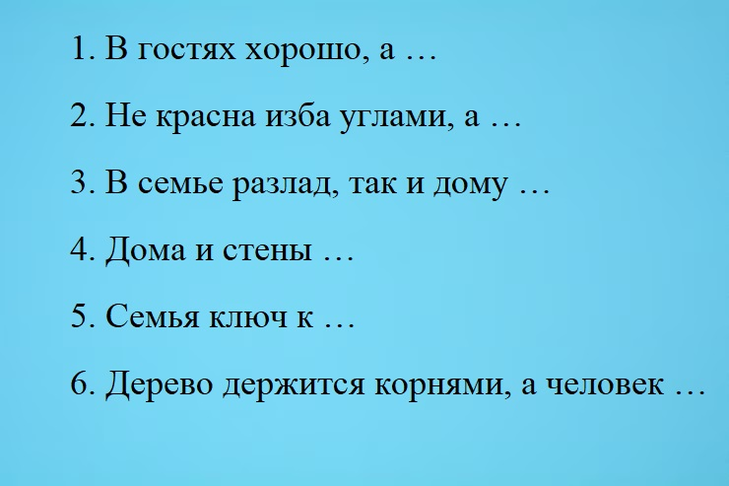

Приложение Б
https://rutube.ru/video/1ed5da8eabdac383e76f73d1dfe9ac70/

Приложение В
  1. | 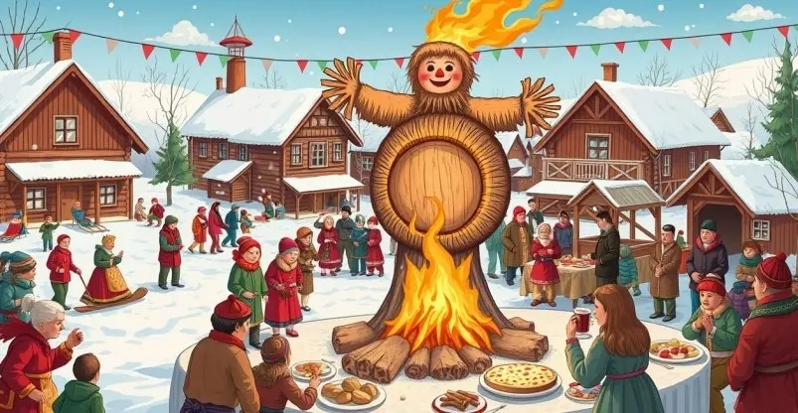  2.
  3. | 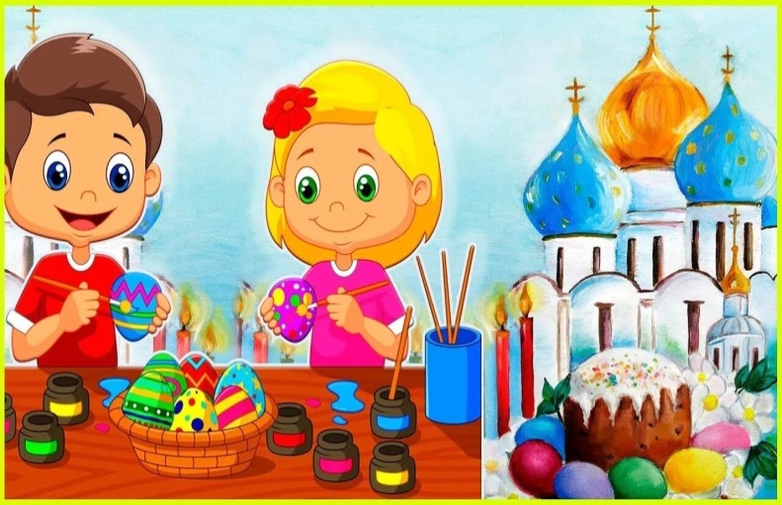  4.
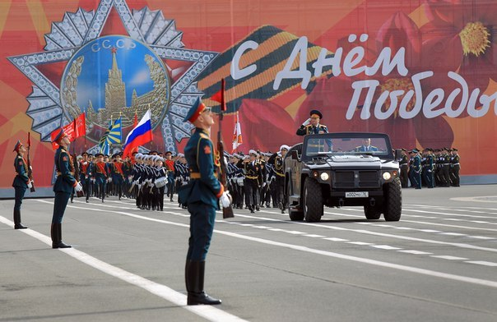  5. | 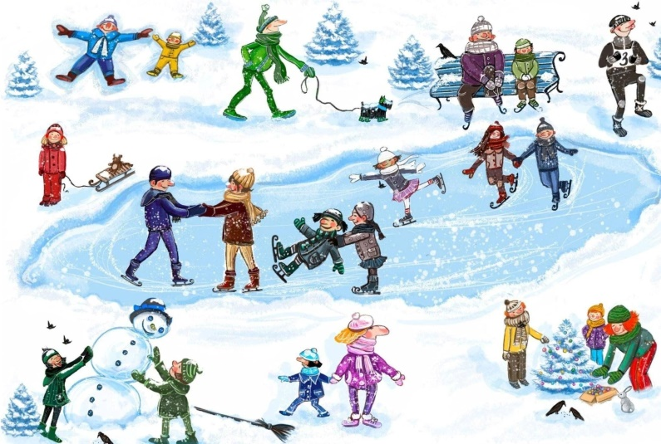  6.

Приложение Г
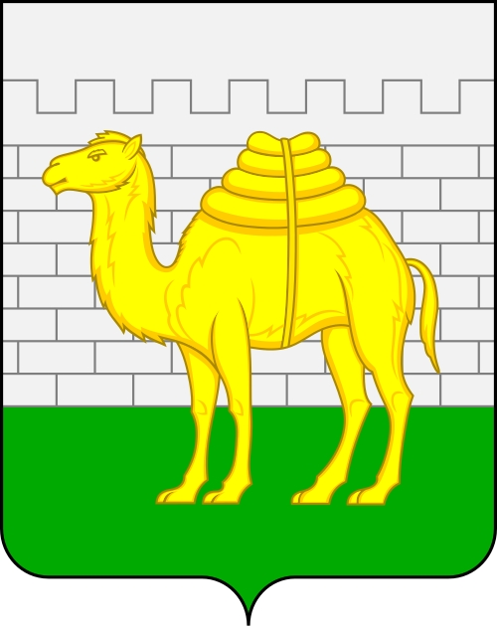

Приложение Д

https://rutube.ru/video/df964b88f8e61745906b1bea5ba5138c/

